ЗАДАНИЯ
школьного этапа Всероссийской олимпиады школьников
по обществознанию в 2018–2019 учебном году
10-11 класс
(120 минут)
Школа__________________________________________________
Ф.И.О. участника_______________________________________________ Ф.И.О.учителя___________________________________________
Дата:___________________________________

Инструкция по выполнению работы

На выполнение работы по обществознанию отводится 120 минут.
Работа состоит из 9 заданий. Внимательно прочитайте каждое задание и предлагаемые варианты ответа, если они имеются. Отвечайте только после того, как вы поняли вопрос и проанализировали все варианты ответа.
Выполняйте задания в том порядке, в котором они даны. Если какое-то задание вызывает у вас затруднение, пропустите его. К пропущенным заданиям можно будет вернуться, если у вас останется время.
За выполнение различных по сложности заданий дается один или более баллов. Баллы, полученные вами за выполненные задания, суммируются.
Постарайтесь выполнить как можно больше заданий и набрать наибольшее количество баллов.
Максимальное количество баллов за работу – 100.

Задание 1. Выберите несколько верных ответов. Ответы занесите в таблицу. (Максимум за задание 15 баллов)
1.1. Выберите «правильные» формы правления по Аристотелю.
1) полития
2) демократия
3) олигархия
4) аристократия
5) монархия
1.2. Выберите из предложенного списка типы социального действия по Максу
Веберу.
1) традиционное
2) революционное
3) ценностно-рациональное
4) рефлексивное
5) рационально-легальное
1.3. Какие из указанных факторов оказывают влияние на рыночный спрос?
1) доходы потребителей
2) комплементарные товары
3) расходы на рекламу
4) цены на ресурсы
5) численность покупателей
6) совершенствование технологии
1.4. В каких случаях необходимо обращаться в прокуратуру?
1) Гражданка М. решила подать жалобу на действия сотрудников полиции, которые, по её мнению, нарушили её права.
2) Гражданке К. необходим защитник её прав как потерпевшей в ходе следствия по делу об ограблении.
3) Гражданка И. не согласна с решением суда, вынесшим ей обвинение в присвоении авторских прав на чужое литературное произведение.
4) Гражданке Д. нужно заключить договор о продаже принадлежащего ей земельного участка.
5) Гражданке С. не предоставили в госучреждении касающуюся её информацию.
1.5. Выберите теоретические научные высказывания и укажите цифры, под которыми они указаны.
1) Излучение Хокинга – процесс испускания разнообразных элементарных частиц, преимущественно фотонов, чёрной дырой.
2) Революционная ситуация – совокупность объективных условий, выражающих экономический и политический кризис данного общественного строя.
3) Сотрудники NASA изучают Марс посредством телескопов.
4) Произошло предсказанное извержение вулкана, что подтвердило некоторые теории геологов.
5) Связь между знаком, его смыслом и значением такова, что знаку соответствует определённый смысл, а смыслу определённое значение (предмет).
Ответ:
1.1 | 1.2 | 1.3 | 1.4 | 1.5

Задание 2. Что объединяет приведённые ниже понятия? Дайте максимально точный ответ. (Максимум за задание 5 баллов)
Государство, домохозяйства, фирмы, внешний сектор.
Ответ:
_____________________________________________________________________________
Задание 3. Дайте краткое обоснование ряда (что объединяет перечисленные элементы) и укажите, какой из элементов является лишним по данному основанию. (Максимум за задание 6 баллов)

Парламент назначает правительство; правительство подотчётно президенту; глава государства имеет сугубо представительные функции; премьер-министр, как правило, глава партии, победившей на выборах.
_______________________________________________________________________________________________________________________________________________________________________________________________________________________________________

Задание 4. «Да» или «нет»? Если Вы согласны с утверждением, напишите «Да», если не согласны ‒ «Нет». Внесите свои ответы в таблицу. (Максимум за задание 6 баллов)

1. Согласно Аристотелю, человеку не свойственно по его природе объединяться с другими людьми.
2. Идеалом клерикализма является теократическое государство.
3.Для товара с эластичным спросом рост цены всегда приводит к снижению общей выручки.
4. Термины «тождество» и «апория» являются синонимами.
5. Колода игральных карт является примером знаковой системы.
6. Деление права на частное и публичное уходит истоками в римское право.
Ответ:
1 | 2 | 3 | 4 | 5 | 6

Задание 5. Решите задачу. (Максимум за задание 6 баллов)

Известна история: Жаклин Кеннеди, будучи гражданкой США, выходила замуж за греческого магната Онассиса. В прессе активно обсуждались условия заключённого супругами брачного договора. Один из пунктов, например, обязывал жену проводить вместе с мужем все церковные праздники и летний отдых. Три миллиона долларов супруга получала сразу после церемонии бракосочетания, по одному миллиону было положено на счёт её детей, а в случае смерти супруга или развода с ним она ежегодно должна была получать 200 тысяч долларов. Общественность окрестила этот брак «сделкой века». Мог ли быть заключён аналогичный брачный договор в России? Ответ аргументируйте.
_________________________________________________________________________________________________________________________________________________________________________________________________________________________________________________________________________________________________________________________________________________________________________________________________

Задание 6. Вставьте вместо пропусков порядковые номера соответствующих слов из предложенного списка. Слова даны в списке в единственном числе, прилагательные в форме мужского рода. Обратите внимание: в списке слов есть и такие, которые в тексте встречаться не должны! Ответ внесите в таблицу. (Максимум за задание 8 баллов)

В настоящее время ___ (А) большинства стран имеет двухуровневую структуру. Верхний уровень системы представлен ___ (Б). На нижнем уровне действуют ___ (В), подразделяющиеся на ___ (Г) и ___ (Д). ___ (Е) денежных знаков страны является прерогативой центрального банка. Если целью деятельности любого коммерческого банка является получение ___ (Ж), то центральный банк функционирует для поддержания стабильности банковской системы. Для борьбы с ___ (З) центральный банк проводит политику регулирования денежной массы, получившую название ___ (И). Её основными элементами являются операции на открытом ___ (К), изменение норм ___ (Л) и ставки ___ (М).

Список терминов:
1. банковская система  2. безработица  3. выручка  4. инвестиционный  5. инфляция  6. коммерческий банк  7. монетарный  8. налог  9. обязательный резерв  10. отраслевой | 11.эмиссия  12.прибыль  13.рынок  14.сбербанк  15.специализированный  16.рефинансирование  17.универсальный  18.федеральная резервная система  19.фискальный  20.центральный банк
Ответ:
А | Б | В | Г | Д | Е | Ж | З | И | К | Л | М

Задание 7. Объедините следующие понятия в классификационную схему. (Максимум за задание 9 баллов)

Преступления, проступки, поступки, юридические факты, правомерные действия, правонарушения, события, действия, юридические акты.
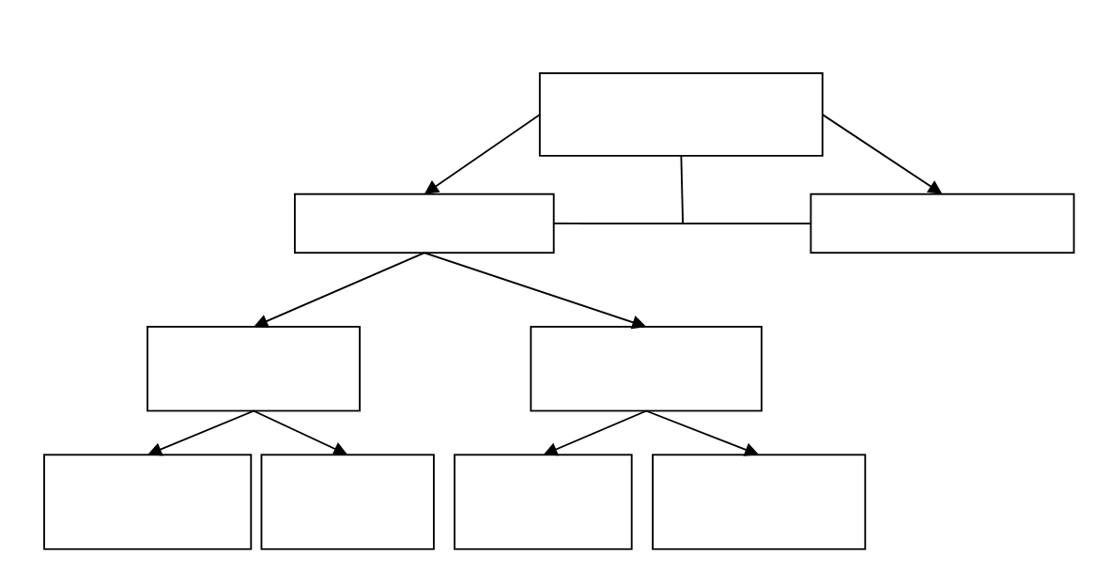
Задание 8. Внимательно прочитайте текст и выполните задания к нему. (Максимум за задание 22 балла)

Общение, состоящее из нескольких семей и имеющее целью обслуживание не кратковременных только потребностей, – селение. Вполне естественно, что селение можно рассматривать как колонию семьи; некоторые и называют членов одного и того же селения «молочными братьями», «сыновьями», «внуками». Греческие государства потому вначале и управлялись царями (а в настоящее время то же мы видим у негреческих племен), что они образовались из элементов, признававших над собой царскую власть: ведь во всякой семье старший облечён полномочиями царя. И в колониях семей – селениях поддерживали в силу родственных отношении между их членами тот же порядок. Общество, состоящее из нескольких селений, есть вполне завершённое государство, достигшее, можно сказать, в полной мере самодовлеющего состояния и возникшее ради потребностей жизни, но существующее ради достижения благой жизни. Отсюда следует, что всякое государство – продукт естественного возникновения, как и первичные общения: оно является завершением их, в завершении же сказывается природа. Ведь мы называем природой каждого объекта – возьмём, например, природу человека, коня, семьи – то его состояние, какое получается при завершении его развития.
Сверх того, в осуществлении конечной цели и состоит высшее завершение, а самодовлеющее существование оказывается и завершением, и наивысшим существованием. Из всего сказанного явствует, что государство принадлежит к тому, что существует по природе, и что человек по природе своей есть существо политическое, а тот, кто в силу своей природы, а не вследствие случайных обстоятельств живёт вне государства, – либо недоразвитое в нравственном смысле существо, либо сверхчеловек; его и Гомер поносит, говоря «без роду, без племени, вне законов, без очага»; такой человек по своей природе только и жаждет войны; сравнить его можно с изолированной пешкой на игральной доске. Что человек есть существо общественное в большей степени, нежели пчёлы и всякого рода стадные животные, ясно из следующего: природа, согласно нашему утверждению, ничего не делает напрасно; между тем один только человек из всех живых существ одарён речью.
Голос выражает печаль и радость, поэтому он свойствен и остальным живым существам (поскольку их природные свойства развиты до такой степени, чтобы ощущать радость и печаль и передавать эти ощущения друг другу). Но речь способна выражать и то, что полезно и что вредно, равно как и то, что справедливо и что несправедливо. Это свойство людей отличает их от остальных живых существ: только человек способен к восприятию таких понятии, как добро и зло, справедливость и несправедливость и т. п. А совокупность всего этого и создаёт основу семьи и государства. Первичным по природе является государство по сравнению с семьёй и каждым из нас; ведь необходимо, чтобы целое предшествовало части.
Уничтожь живое существо в его целом, и у него не будет ни ног, ни рук, сохранится только наименование их, подобно тому как мы говорим «каменная рука»; ведь и рука, отделённая от тела, будет именно такой каменной рукой. Всякий предмет определяется совершаемым им действием и возможностью совершить это действие; раз эти свойства у предмета утрачены, нельзя уже говорить о нём как таковом: останется только его обозначение.
Вопросы и задания:
1. Какую теорию возникновения государства описывает автор? Назовите мыслителя древнего Востока, придерживающегося сходных взглядов на вопросы государственной власти.
2. Проанализируйте преимущества и недостатки данной теории с точки зрения освещения вопроса о происхождении государства. Приведите по два положения.
3. Что, по мнению автора, отличает человека от животного?
Какие доказательства своей точки зрения приводит автор? Укажите два
положения.
4. Дайте определение государства на основе воззрений автора, изложенных в тексте. Какую роль играет государство в жизни людей, по мнению автора? Приведите два положения.
Ответ: ______________________________________________________________________________________________________________________________________________________________________________________________________________________________________________________________________________________________________________________________________________________________________________________________________________________________________________________________________________________________________________________________________________________________________________________________________________________________________________________________________________________________________________________________________________________________________________________________________________________

Задание 9. Перед Вами высказывания известных отечественных и зарубежных мыслителей. Выберите то из них, которое станет темой сочинения-эссе. Ваша задача – сформулировать своё собственное отношение к проблеме, поднятой в данном утверждении, и обосновать его теми аргументами, которые представляются Вам наиболее существенными. Выбрав тему, обязательно укажите, с позиции какой базовой науки (культурологии, политологии, социологии, философии, экономики, юриспруденции) Вы будете её рассматривать. (Максимум за задание 23 балла)

1) «Ребёнок – зеркало семьи; как в капле воды отражается солнце, так в детях отражается нравственная чистота матери и отца» (В.А. Сухомлинский).
2) «Не может быть оправдано никакое неравенство, кроме того, которое создано природой в виде различия между отдельными людьми» (А. Бебель).
3) «Проблема дефицита и избытка может быть решена свободными ценами так же просто, как человек решает не ходить по грязи, чтобы не испачкать обувь» (Ф. Найт).
4) «Судья призван прилагать все силы ума и совести, знания и опыта, чтобы постигнуть и житейскую, и юридическую правду дела» (А.Ф. Кони).
5) «Всё, что зависит от законодательной власти, часто лучше устраивается многими, чем одним» (Ш. Монтескьё). Ваша работа будет оцениваться жюри по следующим критериям:
1. Умение выделить проблему, поставленную автором, обоснование её значимости для общественных наук и социальной практики.
2. Умение сформулировать и обосновать собственную точку зрения при раскрытии темы.
3. Уровень аргументации:
а) внутреннее смысловое единство, согласованность ключевых тезисов и утверждений, непротиворечивость суждений;
б) опора на научные теории, владение понятиями курса;
в) опора на факты общественной жизни, личный социальный опыт;
г) примеры из произведений духовной культуры (литература, театр, кино, живопись и др.).
4. Умение сформулировать основные выводы по итогам рассмотрения темы.

